Информационно-аналитический комментарий об инфляции в Приморском крае в июле 2021 года

Годовая инфляция в Приморье в июле 2021 года увеличилась до 5,87% после 5,65% в июне, превысив значение по Дальневосточному федеральному округу — 5,84%, но осталась ниже, чем в целом по России, — 6,46%. На динамику цен в крае по-прежнему оказывал влияние общероссийский проинфляционный фактор — продолжающийся рост спроса наряду с сохраняющимся давлением со стороны издержек производителей, в том числе связанных с ускоренным ростом цен на мировых товарных рынках.

Основные показатели инфляции в Приморском крае
в % к соответствующему месяцу предыдущего года
 | Март  2021 | Апрель  2021 | Май  2021 | Июнь  2021 | Июль  2021
Инфляция | 5,68 | 5,11 | 5,43 | 5,65 | 5,87
Базовая инфляция | 4,92 | 4,86 | 5,00 | 5,15 | 5,65
Прирост цен на
Продовольственные товары | 7,67 | 6,27 | 6,73 | 6,85 | 6,71
из них:
- плодоовощная продукция | 15,63 | 4,05 | 7,55 | 8,92 | 6,26
Непродовольственные товары | 5,57 | 5,41 | 5,78 | 6,14 | 6,90
Услуги | 2,89 | 2,93 | 2,99 | 3,13 | 3,26
из них:
- ЖКХ | 3,52 | 3,46 | 3,72 | 3,94 | 4,10
- пассажирский транспорт | 4,89 | 5,57 | 5,07 | 6,74 | 5,50
Источник: Росстат

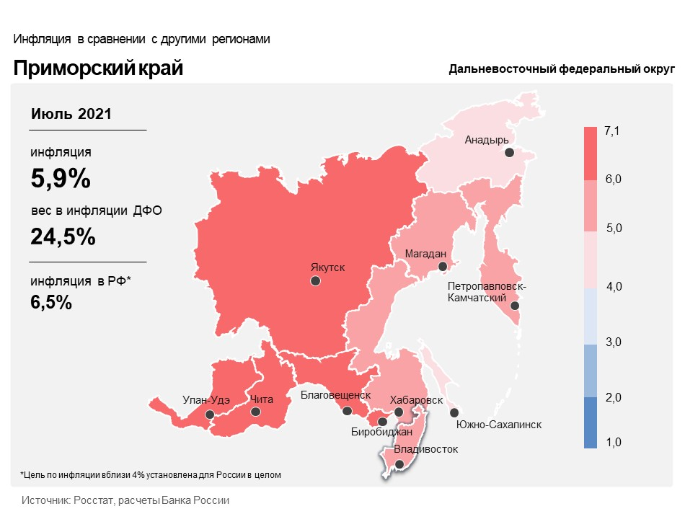

Продовольственные товары

Годовой прирост цен на продовольственные товары в Приморском крае уменьшился до 6,71% в июле после 6,85% в июне.
Благоприятные погодные условия и увеличение импорта обусловили уменьшение годового темпа прироста цен на отдельные виды овощей. Так, аномально жаркая и сухая погода в Приморском крае способствовала хорошему урожаю помидоров, что обусловило уменьшение годового темпа прироста цен на них. Увеличение поставок картофеля из Пакистана по более низкой цене замедлило годовой рост цен на него. Расширение предложения на фоне увеличения объемов импорта и хорошего урожая в регионах-производителях обусловило удешевление апельсинов и яблок.
Продолжился перенос в цены ранее возросших издержек производителей. Увеличение стоимости кормов, ветеринарных препаратов, материалов для упаковки и оборудования на фоне ранее произошедшего ослабления рубля привело к росту цен на мясо и мясопродукты, а также молоко и молочные продукты в годовом выражении.

Непродовольственные товары

Годовой прирост цен на непродовольственные товары в июле увеличился до 6,90% после 6,14% в июне. В сохраняющихся условиях превышения спроса над предложением производителям проще переносить в отпускные цены рост издержек. Основной вклад в ускорение инфляции внесла динамика цен на строительные материалы и легковые автомобили.
Высокие объемы строительства на рынке жилья на фоне действия льготной ипотеки с господдержкой и, как следствие, увеличение спроса на стройматериалы и мебель по-прежнему ускоряли рост цен на данные товары. Дополнительное влияние на динамику стоимости стройматериалов продолжило оказывать снижение предложения древесины и металлов на внутреннем рынке, в том числе из-за роста их экспорта вследствие высоких мировых цен.
Сохраняющееся превышение спроса над предложением из-за перебоев в поставках комплектующих на заводы-производители, а также рост их затрат на фоне произошедшего ранее ослабления рубля и повышения мировых цен на металл по-прежнему увеличивали годовые темпы прироста цен на легковые автомобили.

Услуги

Годовой прирост цен в сфере услуг составил 3,26% в июле после 3,13% в июне.
Аномально жаркое и сухое лето в Приморье привело к увеличению популярности пляжного отдыха внутри региона, что обусловило ускорение годового роста цен на услуги гостиниц, домов отдыха и курортов.
Проведение плановой индексации тарифов на услуги ЖКХ в меньшем размере, чем в июле 2020 года, обусловило замедление годового роста цен на коммунальные услуги.
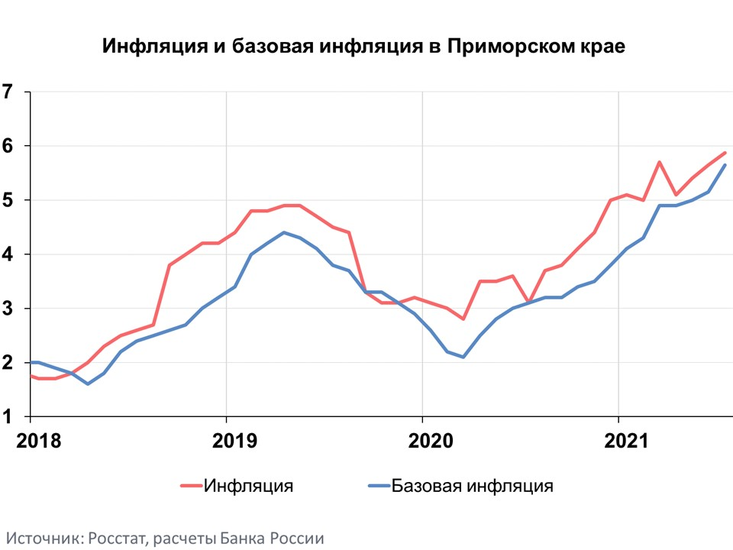

Инфляция в Дальневосточном федеральном округе и России

Годовая инфляция в Дальневосточном федеральном округе в июле 2021 года увеличилась до 5,84% после 5,60% в июне. Ускорение происходило под влиянием продолжающейся активизации потребительского спроса в условиях сохраняющегося давления со стороны издержек производителей, связанных в том числе с ростом мировых цен на отдельных товарных рынках.
В целом по России годовая инфляция в июле 2021 года замедлилась до 6,46%. Основное сдерживающее влияние оказало значительное снижение волатильных компонент — темпов удорожания плодоовощной продукции и зарубежных поездок. При этом продолжилось повышение годовых темпов роста цен на непродовольственные товары и продовольствие без овощей и фруктов. Месячный прирост цен на непродовольственные товары (с поправкой на сезонность) остается на пятилетних максимумах, во многом под влиянием растущего спроса и увеличения издержек производителей, в том числе связанного с ускоренным ростом цен на мировых товарных рынках. Текущие показатели устойчивой ценовой динамики сохраняются на повышенных уровнях. По прогнозу Банка России, годовая инфляция составит 5,7-6,2% в 2021 году. С учетом проводимой денежно-кредитной политики годовая инфляция снизится до 4,0-4,5% в 2022 году и в дальнейшем будет находиться вблизи 4%.

